***Учим ребенка с задержкой психического развития играть***

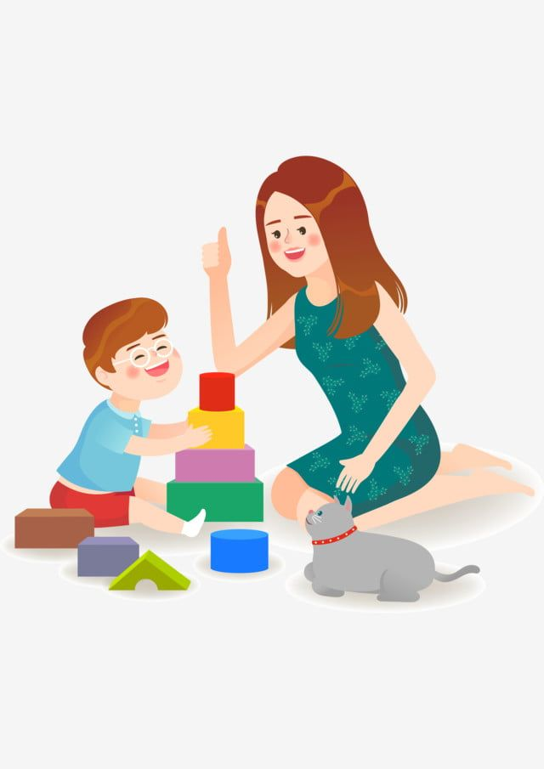Для того, чтобы дети захотели научится играть, эмоциональная сторона организации игры – важное условие. Взрослый своим поведением, эмоциональным настроением должен вызывать у ребенка положительное отношение к игре. Необходима  доброжелательность взрослого, благодаря ей и появляется сотрудничество, обеспечивающее желание ребенка действовать вместе со взрослым и добиться положительного результата.

*На начальном этапе* мы создаем у ребенка положительное отношение к игрушкам, привлекаем внимание к различным способам действий с игрушкой.

*На втором этапе* формируем специфические игровые действия:

* Сначала совместно с взрослым - «взрослый берет ложку, вкладывает в руку ребенка, кормит куклу».
* Потом по подражанию - «корми как я».
* Самостоятельно.
* Обучение развернутым игровым действиям, которые состоят из ряда игровых операций (покормить куклу, уложить спать).

*На третьем этапе* учим планированию игры. Взрослый сначала вместе с ребенком формирует цель игрового действия. Такое словесное комментирование способствует дальнейшему возникновению замысла игры и ее реализации.

*На четвертом этапе* формируем способности создавать воображаемую ситуацию. На этом этапе происходит обучение использованию предметов-заместителей (что на что похоже?). Кубик на мыло, грибок на зонтик, палочка на ножик и т.д. Так же на этом этапе детей учат умению выступать в качестве заместителя реального действующего лица. Здесь используют игры-драматизации, в которых дети играют не сложные роли. Дети учатся сочетать свои поступки в игре с ролевой речью и воспроизводить простые моно и диалоги.

Играйте со своими детьми, и у них все получится!